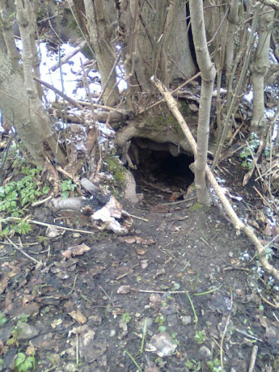



**Okresní myslivecký spolek Chomutov**

**pořádá**

**NOROVÁNÍ NOVÁČKŮ**

**20. 7. 2024 v 8:00hod.**

na střelnici v Prunéřově

propozice a přihlášku naleznete

na webu: chomutov.cmmj.cz